

**PROIECT ISW**

**Profesor coordonator:**

**Ciobanu Cătălin**

**Participanți:**

**Gheorghe Ștefan – Responsabil documentație**

**Mînecuță Răzvan - Manager**

**Mureșan Vicențiu - Testare**

**Vlăsceanu Nicolae Ovidiu - Development**

**BRAȘOV, 2023**

Cuprins

1 Optimizarea Supravegherii Pacientilor care sufera problema la nivelul inimii sau al plaminilor 4

1.1 Generalitati 4

1.2 Obiective 5

2 Componentele folosite pentru realizarea proiectului 5

2.1 Modul senzor puls cardiac GY-MAX30100 5

2.2 ESP32-WROOM-32 7

2.3 Breadboard 9

3 Bibliografie 9

# Optimizarea Supravegherii Pacientilor care sufera problema la nivelul inimii sau al plaminilor

## Generalitati

Ne aflam in 2023, proaspat iesiti din pandemia COVID-19, inceputa pe data de 17 Noiembrie 2019, in Wuhan, China, care a omorit 6,829,605 de oameni din jurul lumii. Chiar si pana in ziua de astazi lumea care a supravietuit acestei boli a ramas cu probleme pulmonare si de inima. Astfel, a devenit din ce in ce mai importanta monitorizarea starii de sanatate si mentinerea unui stil de viata sanatos. Un proiect care poate ajuta la aceste scopuri este Health Monitor.

Health Monitor este un proiect care utilizeaza un modul Arduino, un ESP32 si un pulse oximetru pentru a monitoriza nivelul de oxigen din sange (SpO2) si ritmul cardiac al utilizatorului. Acest proiect poate fi construit pentru a monitoriza starea de sanatate a utilizatorilor si pentru a oferi alerte atunci cand valorile de SpO2 sau pulsul scade sub anumite praguri critice.

Pulse oximetrul este un dispozitiv medical non-invaziv care poate fi atasat la degetul utilizatorului si care masoara nivelul de oxigen din sange, numit SpO2, precum si ritmul cardiac al acestuia. Modulul Arduino poate fi programat sa citeasca valorile de SpO2 si pulsul utilizatorului prin intermediul senzorului din pulse oximetru si sa le trimita catre modulul ESP32. Acesta poate fi apoi conectat la un dispozitiv mobil sau la o platforma cloud pentru a fi monitorizate si inregistrate.

In plus, proiectul Health Monitor poate fi extins prin adaugarea altor senzori sau module, cum ar fi senzorii de temperatura sau de umiditate. Acest lucru poate ajuta la monitorizarea altor aspecte ale sanatatii, cum ar fi nivelul de hidratare sau temperatura corpului.

Proiectul poate fi util pentru persoanele care doresc sa isi monitorizeze starea de sanatate sau pentru cei care au afectiuni medicale. De asemenea, poate fi folosit pentru a monitoriza sportivii si pentru a preveni aparitia unor probleme de sanatate in timpul antrenamentelor.

In concluzie, proiectul Health Monitor poate fi un instrument util pentru monitorizarea starii de sanatate si mentinerea unui stil de viata sanatos, mai ales in contextul actual, proaspat iesiti din pandemia de COVID-19.

## Obiective

Obiectivele pe care noi le propunem prin realizarea acestui proiect sunt urmatoarele:

-evidentierea necesitarii monitorizarii pacientilor cu probleme pulmonare sau de inima, sau a sportivilor in timpul antrenamentelor

-evidentierea si crearea unor statistici/grafice pe termen scurt si indelungat ale fiecarui pacient, date care sunt stocate in cloud

-implementarea unui software a sistemului pentru identificarea fiecarui pacient cu ajutorul datelor personale

-solutie hardware in timp real si software pentru trimiterea datelor despre pulsul pacientului, in cazul in care pulsul scade/creste sub valoarea unui prag critic sa fie anuntat atat pacientul cat si doctorul care se ocupa de acesta printr-un SMS

-implementarea unor grafice zilnice pentru fiecare pacient din ora in ora pentru a putea fi analizate de catre un doctor specializat

# Componentele folosite pentru realizarea proiectului

## Modul senzor puls cardiac GY-MAX30100

Senzorul GY-MAX30100 este un senzor de oximetrie de tip pulse oximeter, care poate fi utilizat pentru a masura nivelul de oxigen din sange (SpO2) si ritmul cardiac. Acest senzor poate fi integrat in diverse aplicatii, cum ar fi dispozitive medicale portabile, bratari fitness sau ceasuri inteligente.

Senzorul GY-MAX30100 utilizeaza tehnologia reflectometrica pentru a masura nivelul de oxigen din sange. Acesta emite o lumina infrarosie si rosie prin intermediul unui LED si masoara cantitatea de lumina reflectata de la piele. In functie de nivelul de oxigen din sange, hemoglobina din sange absoarbe mai mult sau mai putina lumina infrarosie, ceea ce poate fi detectat de senzor. Senzorul poate detecta, de asemenea, fluctuatiile in intensitatea luminii reflectate, care sunt generate de pulsul cardiac al utilizatorului.

Senzorul GY-MAX30100 are o interfata I2C pentru comunicarea cu un microcontroller, cum ar fi Arduino. Acesta poate fi setat pentru a emite date de SpO2 si puls printr-un singur registru de control si poate fi configurat pentru a efectua masuratori continue sau pentru a masura doar la cerere. Senzorul este, de asemenea, dotat cu un filtru digital pentru a elimina zgomotul si interferentele.

Specificatii:

* Tensiune alimentare: 3 – 5 VDC
* Aplicatii: Pulse oximeter (SpO2), Heart rate monitor
* Sticla acoiperire senzor optic
* Pini: GND, SCL, VIN, SDA, INT
* Curent led si rata refresh programabile pentru optimizarea consumului
* Consum current in mod oprit: 0.7 μA Typ
* Consum monitorizare puls: <1mW
* Output de date rapid
* Dimensiuni mm: 12.7 x 12.7mm
* Rezistenta la interferente date de miscare
* Temperatura operare: -40 C - +85 C

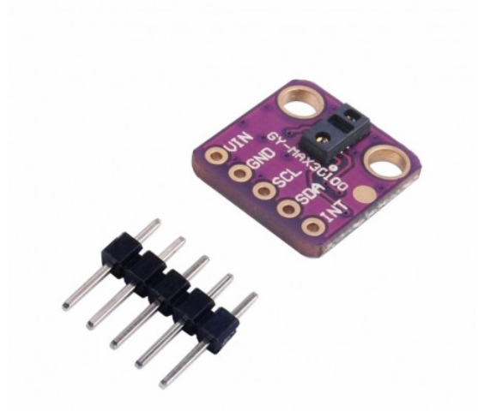

Figura 2.Imagine pulsoximetru GY-MAX30100 fata

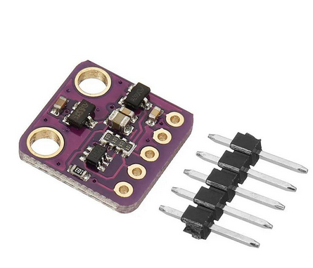

Figura 3.Imagine pulsoximetru GY-MAX30100 spate

## ESP32-WROOM-32

ESP32-WROOM-32 este un modul de dezvoltare Wi-Fi și Bluetooth dual-core bazat pe chipsetul ESP32 al companiei Espressif. Acesta este unul dintre cele mai populare module din gama ESP32, datorita puterii de procesare, a conectivitatii Wi-Fi si Bluetooth si a versatilitatii sale.

Acest modul poate fi programat cu usurinta cu ajutorul unui mediu de dezvoltare integrat (IDE), cum ar fi Arduino IDE sau platforma de dezvoltare ESP-IDF (Espressif IoT Development Framework). Modulul este dotat cu o serie de pin-uri GPIO care permit conectarea la o varietate de componente si senzori, cum ar fi senzori de temperatura, accelerometre, LED-uri si multe altele.

ESP32-WROOM-32 este utilizat in diverse proiecte si aplicatii IoT, cum ar fi sistem de supraveghere si control, automatizarea caselor inteligente, bratari de fitness sau dispozitive medicale portabile. Acesta este apreciat pentru performantele sale bune, conectivitatea puternica si versatilitatea in dezvoltarea de solutii IoT.

Specificatii:

* Procesor: Dual-core Tensilica LX6 cu frecventa de pana la 240MHz
* Memorie flash: 4MB
* Memorie SRAM: 520KB
* Modulul suporta conexiune WI-Fi 802.11 b/g/n
* Suporta Bluetooth
* Tensiune de functionare: 3.3V

DETALII DESPRE PINI???

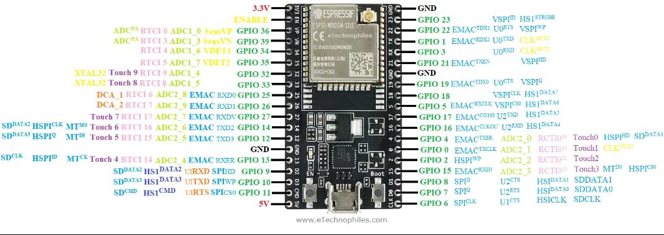

Figura 4.Functionalitati pini ESP32-WROOM-32s

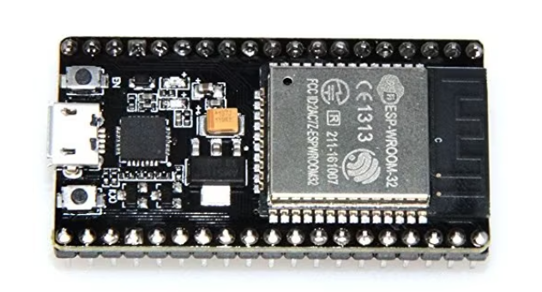

Figura 5.Imagine ESP32-WROOM-32S

## Breadboard

Breadboard-ul este utilizat pentru a conecta rapid diferite montaje lucru care scapa utilizatorul de a lipi firele pentru testarea proiectelor

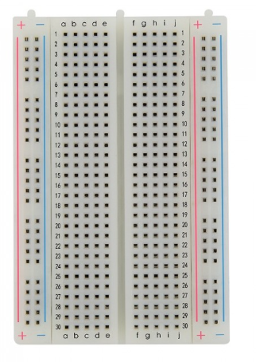

Figura 6.Breadboard 400

# ****Tehnologii folosite pentru development****

ArduinoIDE este un mediu de dezvoltare integrat (IDE) gratuit și open-source, folosit pentru programarea și dezvoltarea platformelor de prototipare hardware bazate pe placa Arduino. Acesta oferă o interfață simplă și intuitivă pentru programarea și depanarea codului, utilizând o limbaj de programare ușor de învățat și de folosit, numit Wiring. Cu ajutorul ArduinoIDE, utilizatorii pot crea proiecte interactivi și experimentale care implică controlul diverselor senzori și actuatori, cum ar fi LED-uri, motoare, senzori de temperatură și umiditate, senzori de lumină, accelerometre și multe altele. Aceste proiecte pot fi conectate la o varietate de platforme de calcul, inclusiv calculatoare, tablete și smartphone-uri, pentru a oferi interacțiunea utilizatorului.

ArduinoIDE oferă, de asemenea, o bibliotecă extinsă de cod predefinit pentru a face mai ușoară dezvoltarea proiectelor complexe. Utilizatorii pot descărca și instala noi biblioteci și exemple de cod din comunitatea Arduino, care oferă o mulțime de resurse și suport pentru începători și avansați.

Un alt avantaj al ArduinoIDE este că este compatibil cu mai multe plăci Arduino, inclusiv Arduino Uno, Arduino Nano și Arduino Mega, printre altele. Acest lucru oferă utilizatorilor posibilitatea de a lucra cu plăci diferite, în funcție de cerințele proiectului lor.

# Bibliografie

[1] Imagini modul senzor puls cariac MAX30100 <https://www.emag.ro/modul-senzor-de-frecventa-cardiaca-puls-oximetru-max30100-ai465-s281/pd/DPRL27MBM/?X-Search-Id=248df114786a700de094&X-Product-Id=64974538&X-Search-Page=1&X-Search-Position=0&X-Section=search&X-MB=0&X-Search-Action=view>

[2] Imagine pini ESP32 [pinout.png (1617×548) (etechnophiles.com)](https://www.etechnophiles.com/wp-content/uploads/2021/02/pinout.png)

[3] Poza Breadboard 400 <https://cleste.ro/breadboard-400-puncte.html?utm_medium=GoogleAds&utm_campaign=&utm_source=&gclid=CjwKCAjw5pShBhB_EiwAvmnNV_TbNbWSr8a_QALbvOvl6X9S5fpPKKCiYXIa_sodLCfhht-mi8Lm4RoCXNUQAvD_BwE>

[4] Imagine Arduino Uno R3 <https://www.conexelectronic.ro/en/computer-mono-placa/4671-ARDUINO-UNO-R3-ORIGINAL.html>